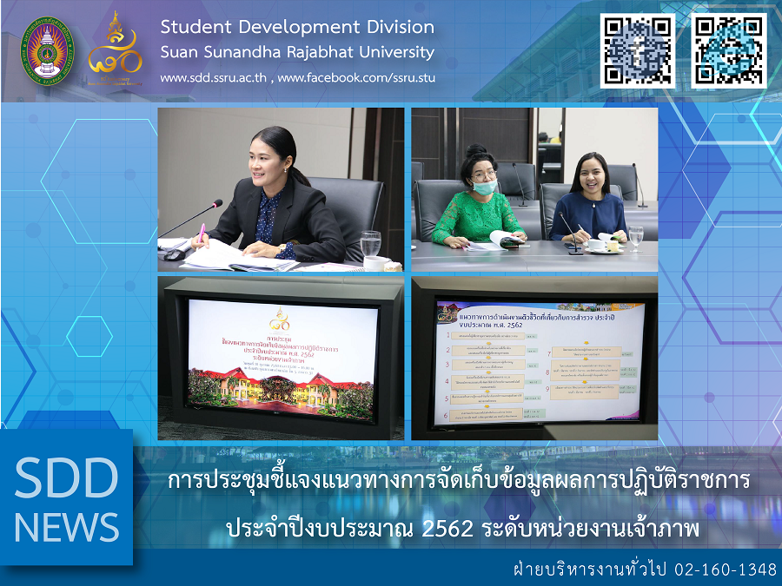
The Clarification Meeting on Operation Gathering Guideline for Fiscal Year 2019, the Host Level

On 10 October 2018, 13.00 – 16.00 hrs., General Administration Section of Student Development Division attended the “Clarification Meeting on Operation Gathering Guideline for Fiscal Year 2019, the Host Level” at University Council Meeting Room, 5th floor, Building 31 held by Planning and Policy Division. 6 issues were in the agenda list as follows;
1. Host section and related sections of Manipulating Performance Commitment.
2. Operational guideline and its form for host section.
3. Indicator description and report form for the host section level.
4. Performance report form for the university level.
5. Performance gathering form for each indicator.
6. Performance confirmation schedule for fiscal year 2019.

Reported: Ms. Atcharapun Daiporn/Ms. Saowapa Chaiyaprueksathon
Translated: Ms. Atcharapun Daiporn
Proofed: Asst. Prof. Siri-Orn Champatong
Photo: Planning and Policy Division
Public Relations, Student Development Division

การประชุมชี้แจงแนวทางการจัดเก็บข้อมูลผลการปฏิบัติราชการ ประจำปีงบประมาณ 2562 ระดับหน่วยงานเจ้าภาพ

วันที่ 10 ตุลาคม 2561 เวลา 13.00 – 16.00 น. ฝ่ายบริหารงานทั่วไป กองพัฒนานักศึกษา ได้เข้าร่วม “การประชุมชี้แจงแนวทางการจัดเก็บข้อมูลผลการปฏิบัติราชการ ประจำปีงบประมาณ 2562 ระดับหน่วยงานเจ้าภาพ” ณ ห้องประชุมสภามหาวิทยาลัย อาคาร 31 ชั้น 5 จัดโดยกองนโยบายและแผน ซึ่งได้ชี้แจงรายละเอียดใน 6 ประเด็น ดังนี้
1. หน่วยงานเจ้าภาพและหน่วยงานที่จัดทำคำรับรองการปฏิบัติราชการ
2. แนวทางการดำเนินงานของหน่วยงานเจ้าภาพและแบบฟอร์การจัดทำแนวทางฯ
3. คำอธิบายตัวชี้วัดและแบบฟอร์มการรายงานผลระดับหน่วยงานเจ้าภาพ
4. แบบฟอร์มรายงานผลการปฏิบัติราชการตัวชี้วัดระดับมหาวิทยาลัย
5. แบบฟอร์มการจัดเก็บข้อมูลผลการปฏิบัติราชการ รายตัวชี้วัด
6. ปฏิทินการยืนยันผลการปฏิบัติราชการ ประจำปีงบประมาณ 2562

ข่าว: นางสาวอัจฉราพรรณ ได้พร/นางสาวเสาวภา ชัยพฤกษทล
แปล: นางสาวอัจฉราพรรณ ได้พร
ตรวจ: ผู้ช่วยศาสตราจารย์ สิริอร จำปาทอง
ภาพ: กองนโยบายและแผน
งานประชาสัมพันธ์ฯ กองพัฒนานักศึกษา

